
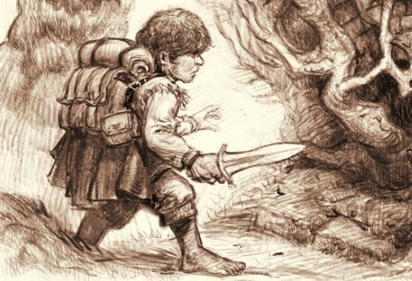
f Hugo Huttinger e
Hüter aus Michelbinge im Auenland, fürsorglich, neugierig, gewöhnlicher Wohlstand
Weisheit mit Vorteil, +1W auf Schattenprobe gegen Gier, Tüchtigkeit: Kraft–SG -1
6 Abenteuerpunkte 6 Fertigkeitspunkte __ Gemeinschaftswert
Belohnung: Verstärkter Schild (Parade +1)
Ausrüstung: Lederwams 3, Schild 4, Kurzschwert 1, Bogen 2
22 Ausdauer - 10 Belastung - __ Erschöpfung = __ derzeitige Ausdauer
__ Schatten __ Schattenmal
Reiseausstattung: Laute, Heilsalbe, Pony Hilda (1),
Zahn der Bestie von Angmar, Fibel aus dem alten Arnor
■ Erschöpft  Verzweifelt  Verwundet
Kraft 15 = 18 - 4 Mut 15 = 18 - 6 Verstand 15 = 18 - 4
Ausdauer 22 Hoffnung 15 Parade 20
■ Athletik   Auftreten   Erkunden 
■ Beeindrucken   Ermutigen   Heimlich 
■ Handwerk   Heilen   Rätseln 
■ Jagen   Kriegskunst   Überreden 
■ Musizieren   Reisen   Untersuchen 
■ Wahrnehmung  Verständnis   Wissen 

Kurzschwert  Schaden 3, Wunde 16 Abwehr, Durchstoßen, schwerer Treffer
Bogen  Schaden 3 Wunde 14 Durchstoßen, schwerer Treffer
Rüstung:
Lederwams 3w
Verstärkter Schild (Parade +1) 1w
2025-08-26 Hugo Huettinger 1.odt
Ich bin Hugo Hüttinger aus Michelbinge im Auenland. Seit ich klein bin sagt mir meine Mutter immer wieder dass ich sehr mutig aber auch sehr ungestüm und neugierig bin. Daher beschloss ich Hüter zu werden.
Bald schon suchte der berühmte Zauberer Gandalf ein paar Abenteurer für eine gefährliche Mission zum Gundabadberg. Wir sollten eine vergessene alte Wachfeste finden und wieder bemannen.
So brach ich auf mit meinem Vetter Bungo Barfuß, die Elben Sjenra und Belganor sowie die Menschen Axel und Arne Kirschbaum zu einer Reise die mehrere Monde dauern sollte. Wir fanden die Feste aber wurden dort von riesigen Spinnen angegriffen. Aber wir kämpften tapfer und ich konnte sogar selbst eine der Spinnen mit meinem Schwert erlegen. Wir konnten sogar den Geist des letzten Burgherrn überzeugen dass wir die Burg verteidigen werden und er sich zur ewigen Ruhe legen kann.
Dann trafen wir auf wilde Menschen und versuchten sie als Verbündete und Besatzung der Feste zu gewinnen, wurden aber von Bilwissen und Wargs angegriffen die auch ihr ärmliches Dorf verwüsteten. Diesmal streckte ich einen Bilwiss vom Rücken seines Wargs mit einem Streich nieder. Um ihnen zu helfen zogen wir weiter nach Norden um die versklavten Dörfler zu befreien, was uns auch schließlich gelang.
Um uns vom Schrecken dieser Ereignisse zu erholen reisten wir zu Elronds Haus, wo wir voller Gastfreundschaft begrüßt wurden.
Dort traf bald auch Thamli ein, eine Zwergin von Durins Volk die ein altes Schwert aus Numenor erlangt hatte und es nun Elrond vorlegte um mehr darüber zu erfahren. Dieser erkannte dass ein böser Fluch auf der Waffe lastete und schlug vor es zu dem Elb Kirdain in den Grauen Anfurten zu bringen um dort mehr zu erfahren.
So zogen wir also gen Heimat und unterwegs stellte sich Thamli als sehr umsichtige Anführerin durch die verschneiten Lande heraus. Angekommen erfuhren wir dass das Schwert einst einem Arnor-Streiter gehörte der zuletzt in die Berge nördlich des Kleinen Lohn geflohen war.
Also zogen wir abermals gen Norden und fanden zwei überlebende Schatzräuber die das Schwert wohl gefunden hatten, von dem Fluch aber in Zwietracht und Wahnsinn getrieben wurden. In einer verlassenen alten Zwergenbinge fanden wir Spuren des Raubs, aber auch ein uraltes Schattenwesen, die Bestie von Angmar. Wieder hatten wir einen Kampf zu bestehen und ich stand neben Thamli in der ersten Reihe gegen das Ungeheuer und konnte es mit einem tiefen Stich sogleich verwunden. Aber die Bestie wurde noch wilder und biss mich fast entzwei, so dass ich meinen Schild fallen ließ und mich schwer verletzt in die zweite Reihe zurückzog um sie mit meinem Bogen anzugreifen. Meine Verletzung spornte die Gefährten nur umso mehr an und wir bedrängten das übermächtige Wesen so hart, dass es schließlich versuchte davonzulaufen. Ich nahm meine ganze Kraft zusammen und wir verfolgten es und stießen zu guter Letzt zu viert unsere Waffen in seinen Körper, so dass es verging.
Als Trophäe nahm ich einen Zahn der Bestie und aus der Schatzkammer der Binge als Memento eine alte Fibel aus Arnor mit.

